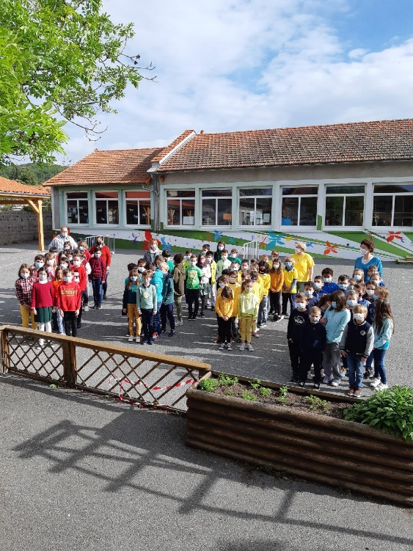**MATINEE ANGLAISE A JEANNE D’ARC**

**Dress code class :**

***CP/CE1 blue***

***CE1/CE2 Yellow***

***CE2/CM1 green –***

***CM1/CM2 red***

**Mardi 18 Mai 2021**

**9h**

**Rassemblement dans la cour**

**Chant gestué ensemble**

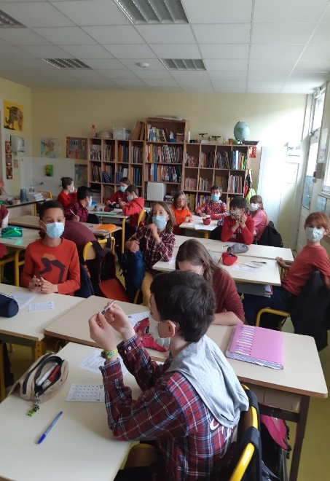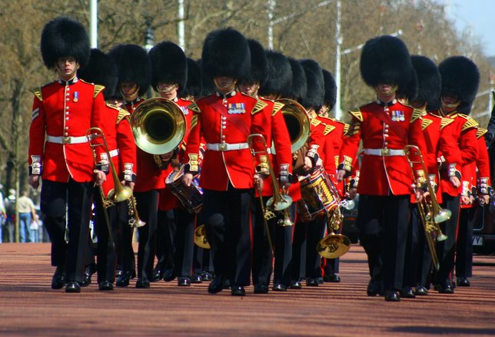

**9h 15**

**Ateliers**

***Bingo***

***Simons says***

***Loto***

***Dominos***

…







***10h30***

***ateliers à l’extérieur***

***chants***

***béret***

***tomato ketchup***

***madison …***

**11h30**

**The End !!**

